Nhà khoa học lo ngại về Caesium phóng xạ chụp ở nhà máy Fukushima

(Dân trí) - 13 năm sau thảm họa hạt nhân ở Fukushima (Nhật Bản), các nhà nghiên cứu lần đầu tiên đã chụp được hình ảnh trực tiếp của các nguyên tử phóng xạ Caesium trong các mẫu môi trường.

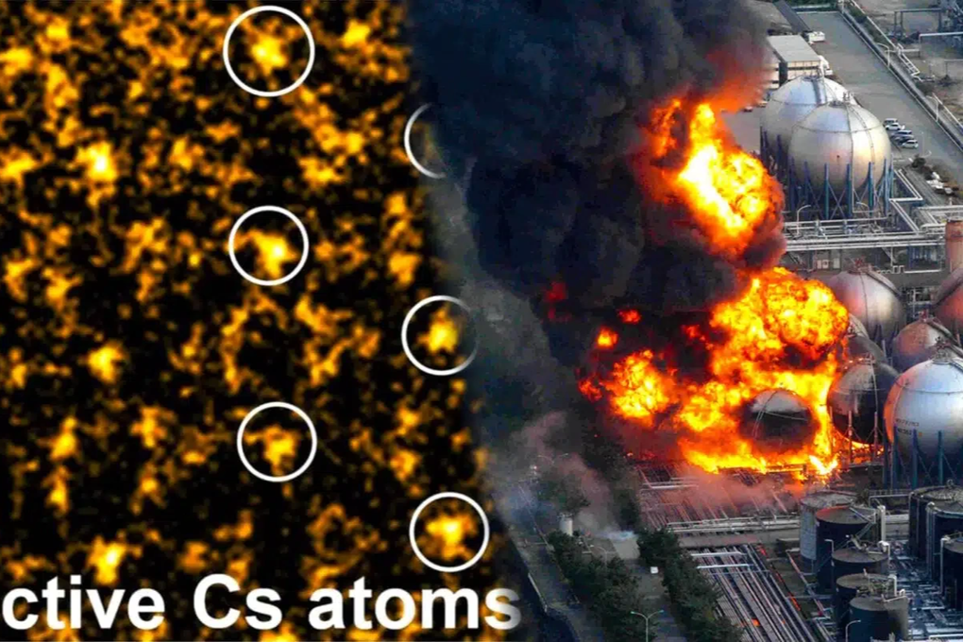

Các nhà khoa học lo ngại sự tồn tại và hoạt động của chất phóng xạ Caesium (Cs) trong môi trường tự nhiên liên quan đến nhà máy điện Fukushima (Ảnh: Trust my science).

Chúng đến từ một hoặc nhiều lò phản ứng tại nhà máy điện Fukushima Daiichi.

Bước đột phá này được các nhà khoa học thực hiện bằng cách phân tích chất phóng xạ, gọi là "pollucites". Chúng hình thành bên trong các lò phản ứng hư hỏng sau thảm họa hạt nhân.

Kết quả cung cấp dữ liệu có giá trị để giúp các nhà khoa học giải quyết những thách thức dai dẳng trong việc quản lý chất thải hạt nhân.

Tháng 3/2011, một thảm họa hạt nhân đã xảy ra tại nhà máy điện Fukushima Daiichi, sau trận sóng thần do động đất mạnh 9,1 độ gây ra.

Cơn sóng cao 15 mét đã quét thẳng qua nhà máy, đánh sập hệ thống làm mát lò phản ứng, nguồn cung cấp điện khẩn cấp và bể chứa nhiên liệu phóng xạ.

Những sự cố này đã dẫn đến tan chảy lõi của 3 lò phản ứng của nhà máy điện, làm bể làm mát của lò phản ứng thứ 4 ngừng hoạt động, khiến nó trở nên quá nóng.

Hậu quả đã dẫn đến ô nhiễm phóng xạ trên một khu vực rộng lớn có diện tích hơn 1 triệu km2, trải dài từ một phần vùng biển tiếp giáp nhà máy điện đến trung tâm thành phố Tokyo.

Đây là thảm họa hạt nhân lớn thứ hai trong lịch sử, với mức độ nghiêm trọng tương đương với sự kiện Chernobyl (Liên Xô cũ).

Kể từ vụ tai nạn, nhiều nỗ lực khử nhiễm đã được thực hiện. Tuy nhiên, bất chấp việc giảm liều phóng xạ ở hầu hết ở các khu vực bị ô nhiễm, vẫn còn những lo ngại về sự tồn tại và hoạt động của chất phóng xạ Caesium (Cs) trong môi trường tự nhiên.

Nguyên tố này hiện thống trị các khu vực bị ô nhiễm do chu kỳ bán rã của nó lên tới 30 năm.

Để tối ưu hóa việc quản lý chất phóng xạ Cs, các nhà khoa học đã nghiên cứu tập trung vào việc tìm hiểu những đặc tính của mảnh vụn nhiên liệu (hỗn hợp nhiên liệu hạt nhân tan chảy và vật liệu kết cấu) được tìm thấy bên trong các lò phản ứng hư hỏng của nhà máy điện.

Kết quả cho thấy, một lượng lớn chất phóng xạ Cs tích tụ đặc biệt ở dạng hạt sau này. Nó được gọi là các vi hạt giàu Cs (CsMP), chúng có thành phần tương tự như thủy tinh và khó hòa tan, hình thành ở đáy lò phản ứng khi nhiên liệu nóng chảy tương tác với bê tông.

Sau khi hình thành, CsMP thoát ra khỏi lò phản ứng và lan truyền vào môi trường xung quanh. Vì vậy, chúng phải được thu thập và xử lý cẩn thận. Tuy nhiên, vẫn còn những điều không chắc chắn về tính chất hóa lý của các hạt này, cản trở nỗ lực khắc phục sau hậu quả.

Nhóm các nhà nghiên cứu quốc tế đã nâng cao đáng kể sự hiểu biết của chúng ta về CsMP bằng cách chụp ảnh lần đầu tiên các nguyên tử Cs phóng xạ.

"Chúng tôi chứng minh một cách chắc chắn về sự xuất hiện mới của Cs liên quan đến các vật liệu phát ra từ các lò phản ứng của nhà máy Fukushima", nghiên cứu cho biết.

Xem xét tác động môi trường

Để đánh giá mức độ và cơ chế của sự hợp nhất phóng xạ, các nhà nghiên cứu trước đây đã tiến hành mô tả đặc tính ít nhiều chi tiết của CsMP. Tuy nhiên, cho đến nay chưa có hình ảnh trực tiếp nào ở quy mô nguyên tử được thực hiện.

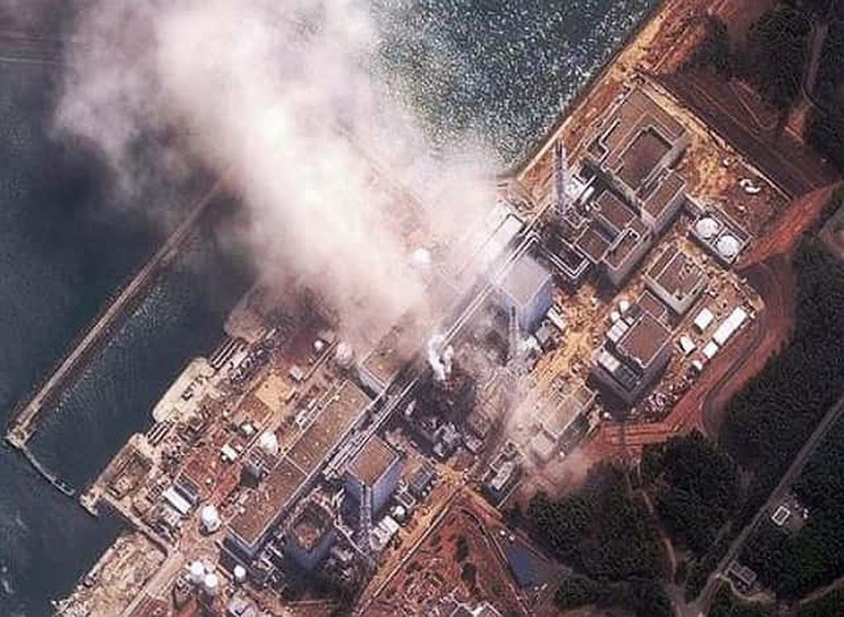

Thảm họa động đất, sóng thần xảy ra vào năm 2011 tại Nhật Bản đã phá hủy nhà máy điện hạt nhân Fukushima (Ảnh: Futura Science).

Tác giả nghiên cứu, Gareth Law, Đại học Helsinki (Phần Lan) cho biết: "Điều này có nghĩa là chúng tôi thiếu thông tin đầy đủ về dạng hóa học của Cs tồn tại trong các hạt và mảnh vụn nhiên liệu.

Cs quá yếu để chúng tôi chụp ảnh ở quy mô nguyên tử dựa trên kính hiển vi điện tử. Mặt khác, khi Cs được phát hiện ở mức đủ cao, các chùm electron dùng để tạo ảnh sẽ làm hỏng mẫu nghiên cứu".

Để giải quyết vấn đề này, nhóm nghiên cứu đã dựa vào kính hiển vi điện tử quét trường tối, góc rộng và độ phân giải cao. Sau khi phân tích các CsMP, họ phát hiện ra rằng, chúng được bao bọc bởi một loại khoáng chất giống zeolit (các tinh thể bao gồm các khoáng chất silicat nhôm siêu nhỏ) được gọi là pollucite.

Trong khi các chất ô nhiễm trong tự nhiên thường giàu nhôm - chất trong CsMP lại giàu sắt.

"Chất gây ô nhiễm trong CsMP cho thấy nó hình thành trong các lò phản ứng. Phần lớn Cs trong CsMP đến từ sự phân hạch. Chúng tôi nghĩ rằng việc phân tích pollucite có thể mang lại những hình ảnh trực tiếp đầu tiên về các nguyên tử Cs phóng xạ", Law lý giải.

Các hình ảnh thu được cho thấy, Cs phân bố không đồng nhất trong các mảnh vụn CsMP và sự hiện diện của pollucite đã chứng minh, Cs phản ứng với các chất giàu silicat trong quá trình tan chảy của lò phản ứng. Nó có thể là do bay hơi hoặc ngưng tụ. Các chất ô nhiễm chứa Cs ở mức từ 27 đến 36% tổng trọng lượng của chúng.

Theo nhà khoa học Bernd Grambow, Đại học Nantes (Pháp), bây giờ chúng ta nên bắt đầu xem xét tác động môi trường và những tiềm ẩn khác của Cs pollucite. Những ảnh hưởng tới sức khỏe con người và động vật cũng cần được đánh giá, ví dụ bằng cách phân tích phản ứng hóa học của pollucite với dịch cơ thể.

Các chuyên gia đồng ý rằng, những hiệu ứng này có thể hoàn toàn khác với những gì đã được quan sát trước đây.